Одаренность
Одним из направлений работы по внедрению ФГОС является психолого-педагогическое сопровождение одаренных детей. Ни у кого не вызывает сомнения, что прогресс цивилизации зависит от одаренных людей. Это означает, что общество несет перед одаренными детьми особую ответственность и обязано сделать все возможное для того, чтобы такие дети могли полностью реализовать свои возможности для собственного блага и на благо всего общества. Каждый талантливый ребенок должен быть замечен.
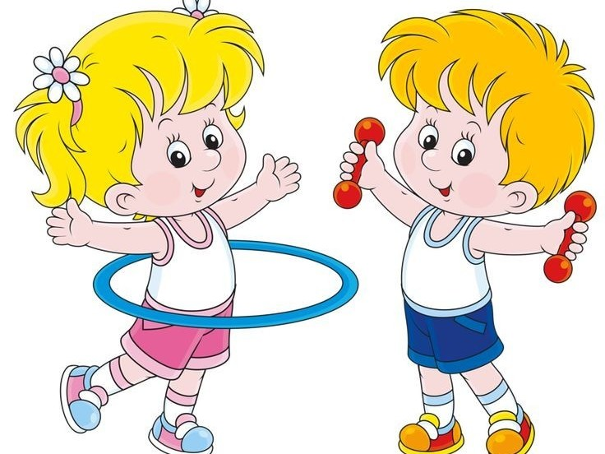
Одарённый ребёнок - это ребёнок, который выделяется яркими, очевидными, иногда выдающимися достижениями (или имеет внутренние предпосылки для таких достижений) в том или ином виде деятельности.
На сегодняшний день большинство психологов признает, что уровень, качественное своеобразие и характер развития одаренности - это всегда результат сложного взаимодействия наследственности (природных задатков) и социальной среды, опосредованного деятельностью ребёнка (игровой, учебной, трудовой). При этом особое значение имеют собственная активность ребёнка, а также психологические механизмы саморазвития личности, лежащие в основе формирования и реализации индивидуального дарования.
Детский возраст - период становления способностей и личности.
Тот или иной ребёнок может проявить особую успешность в достаточно широком спектре деятельностей, поскольку психические возможности ребенка чрезвычайно пластичны на разных этапах его возрастного развития. В свою очередь, это создает условия для формирования различных видов одаренности.
Одаренность ребёнка часто проявляется в успешности деятельности, имеющей стихийный, самодеятельный характер. Например, увлеченный техническим конструированием ребёнок может дома с энтузиазмом строить свои модели, но при этом не проявлять аналогичной активности в кружке, секции, студии. Кроме того, одарённые дети далеко не всегда стремятся демонстрировать свои достижения перед окружающими. Так, ребёнок, сочиняющий стихи или рассказы, может скрывать своё увлечение от педагога.
Оценка конкретного ребёнка как одаренного в значительной мере условна. Самые замечательные способности ребенка не являются прямым и достаточным показателем его достижений в будущем. Нельзя закрывать глаза на то, что признаки одаренности, проявляемые в детские годы, даже при самых, казалось бы, благоприятных условиях могут либо постепенно, либо весьма быстро исчезнуть. Учет этого обстоятельства особенно важен при организации практической работы с одаренными детьми. Не стоит использовать словосочетание «одарённый ребенок» в плане констатации статуса определенного ребенка, ибо очевиден психологический драматизм ситуации, когда ребенок, привыкший к тому, что он одаренный, на следующих этапах развития вдруг объективно теряет признаки своей исключительности. Может возникнуть болезненный вопрос о том, что дальше делать с ребенком, который начал обучение как одаренный, но потом перестал таковым быть. Исходя из этого, в практической работе с детьми вместо понятия «одарённый ребенок» следует использовать понятие «ребёнок с признаками одаренности».
Двигательную одаренность, проявляемую в физической культуре, и одаренность в спорте определяют психомоторные способности. Их развитие предполагает совершенствование моторного компонента физического или спортивного действия, формирование правильного двигательного образа, совершенствование сенсорного механизма управления движением и эффективное хранение, и воспроизведение двигательного эталона. Структура психомоторных способностей человека, по нашему мнению, должна включать, ряд сенсорных, моторных и когнитивно-мыслительных способностей.
Человек, как правило, не может иметь все одинаково высоко развитые психомоторные способности. Это послужило основой классификации двигательной одаренности детей, которая соотносится с представлениями В.С.Фарфеля о физических качествах. В ней выделяются:
- Быстрота реагирования и сила – как двигательная одаренность, проявляемая в скоростно-силовых качествах.
- Работоспособность – как двигательная одаренность, заключающаяся в способности противостоять утомлению или в проявлении качества выносливости.
- Координация движений – как двигательная одаренность, проявляемая в таком качестве как ловкость.
Развитость этих физических качеств может являться одним из критериев двигательной одаренности. Обозначенные критерии позволили выделить уровни двигательной одаренности: обычный (нормативный или эталонный) и два уровня выраженности двигательной одаренности (высокий, максимальный (рекордный)) и дать им характеристику.
Обычный – результаты тестирования двигательных качеств соответствуют нормативным для детей данного возраста.
Высокий – результаты тестирования двигательных качеств на 25-30% превышают нормативные для детей данного возраста.
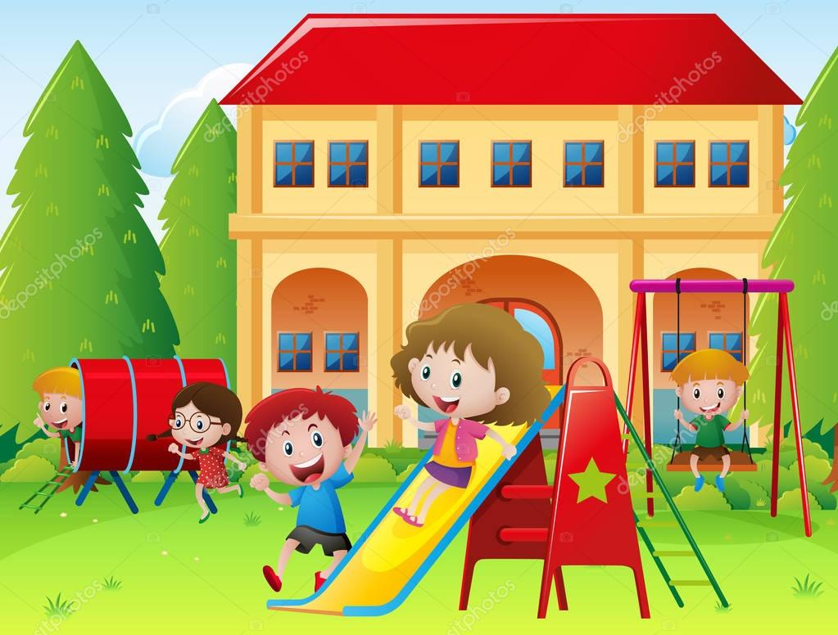
Максимальный (рекордный) – результат тестирования физических (двигательных) качеств на 35% и более превышают нормативные для детей данного возраста.
Разнообразие двигательной деятельности одаренного ребенка и желание в ней участвовать, можно обеспечить, используя физкультурно-игровую среду, которая создает вариативные и усложненные условия для выполнения различных двигательных действий. В младших группах это горка со скатом, лесенка-стремянка, набор ящиков, корзин, мячей…. В старших группах, кроме мелких пособий (мячи, скакалки, палки, обручи..) надо иметь и крупные кубы и скамейки разной высоты, лестницы вертикальные, движущиеся цели для развития глазомера… На участке детского сада можно организовать «физическую лабораторию». Прекрасно, если гостями (еще лучше - друзьями) воспитанников станут спортсмены-победители различных первенств – это значимо для повышения интереса к спорту, усиления мотивации двигательной активности дошкольников, уважения к спортсменам, зарождения заветной мечты. Эффективность в развитии моторной одаренности у воспитанников детского сада во многом определяется и тем, насколько едины, солидарны при этом педагоги и родители. Наш разговор об одаренных дошкольниках только начат.

